HNE-310LX
变压器直流电阻测试仪
使用说明书

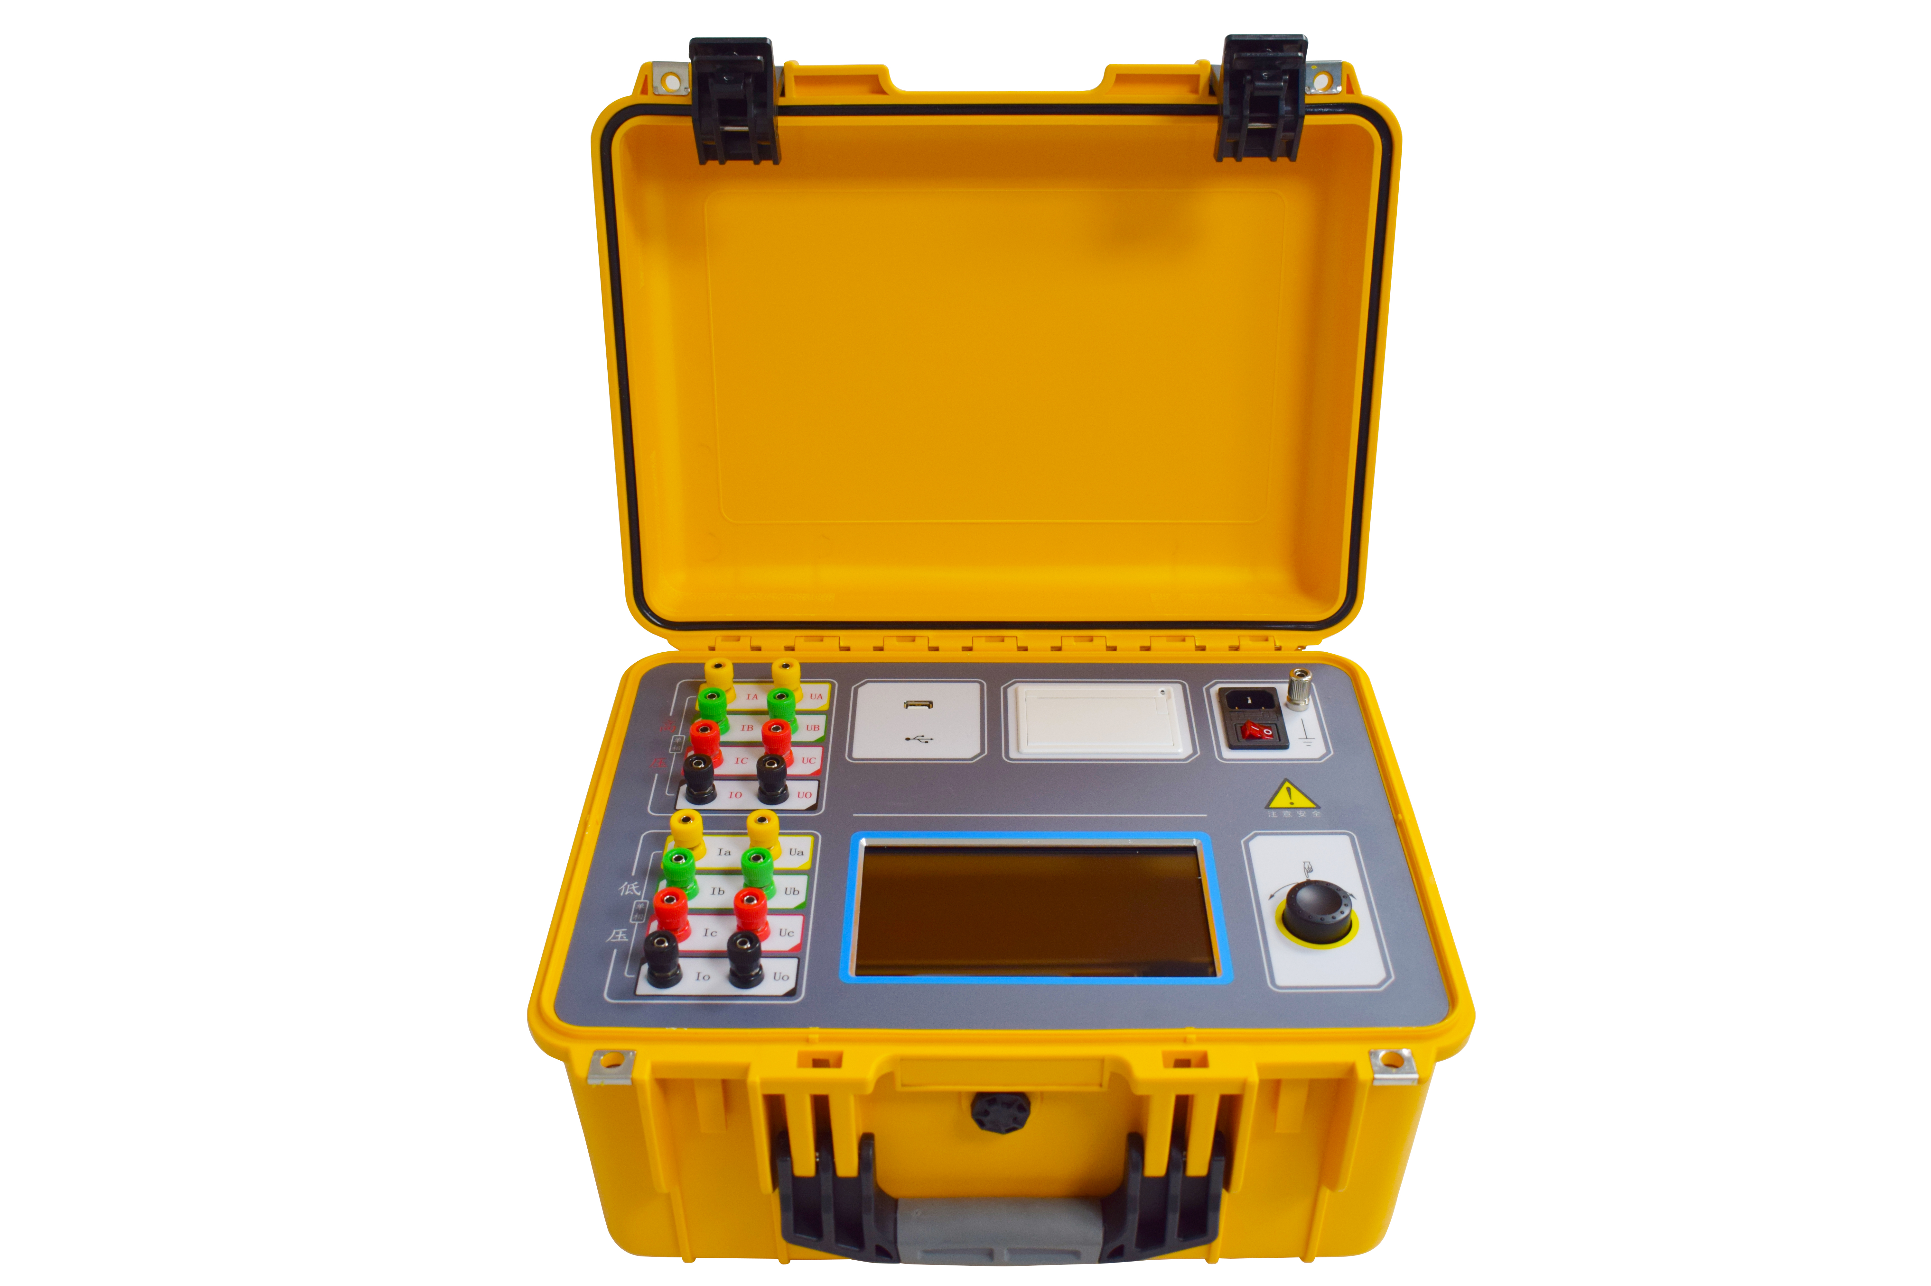

武汉华能阳光电气有限公司

尊敬的用户：
感谢您选用本公司生产的测试仪。希望本手册对您使用该产品提供尽可能详细的技术资料及帮助信息。
在正式使用该仪器之前，请仔细阅读本说明书，以确保您对本产品的安全正确使用。如果您对说明书中所述内容有任何疑问，或者需要业务咨询或技术支持，欢迎您与我公司销售部或技术部取得联系，我们将竭诚为您服务。阅读完本说明书后，请妥善保管，以备后用。

目 录
1 概述 1
2 包装内容 1
3 主要功能与特点 2
4 主要技术指标 2
5 面板介绍 3
6 操作使用说明 4
6.1 概述 4
6.2 打印机使用说明 4
6.3 测试接线 5
6.4 使用操作 5
6.4.1 直阻测试 6
6.4.2 单相消磁 8
6.4.3 记录查询 9
6.4.4 时钟设置 10
6.4.5 系统设置 10
7 注意事项 11
8 售后服务 11

1 概述
对于电力系统来讲，变压器是系统中核心设备，因此变压器的长期、可靠运行关系到整个系统的稳定性和可靠性。
变压器的直流电阻是变压器制造中半成品、成品出厂试验、安装、交接试验及电力部门预防性试验的必测项目，能有效发现变压器线圈的选材、焊接、连接部位松动、缺股、断线等制造缺陷和运行后存在的隐患。为了满足变压器直流电阻快速测量的需要，我公司利用自身技术优势研制了变压器直流电阻测试仪。该仪器是集助磁法测试、三相测试（Yn，Y、△）和消磁功能于一体的新一代快速测试仪，是测量大型电力变压器直流电阻的理想设备。屏幕采用真彩色大屏幕高分辨率液晶显示屏，触控加飞梭旋钮操作，方便现场使用。具有中文菜单提示功能，操作简便直观，一次接线完成所有直阻测试项目，测试速度快，准确度高，量程宽。

2 包装内容
收到货运包装箱后，打开包装箱并检查是否有损坏。如果货运包装箱已损坏，或衬垫材料有压痕，请通知货运公司和离您最近的本公司销售处。
请检查您是否在整套设备中收到下列物品：
标配：
√1台测试仪
√1套测试线（黄色、绿色、红色各2条，黑色1条）
√1条三芯电源线
√1条接地线
√3支保险管（20A）
√2卷打印纸
√1份印刷版用户手册
√1份出厂测试报告
√1份合格证及保修卡

3 主要功能与特点
3.1 对于Yn型、Y型和△型绕组均可采用三相测量方式进行测试，并计算出三相不平衡率。
3.2 测试电源最高输出电流40A，测试范围0～25kΩ，满足绝大多数变压器的测试需求；并且集助磁法和消磁功能于一体，满足现场试验多种需求。
3.3 测试过程可自动计算5S、15S、30S内的电阻值变化率，可以辅助试验人员判断测试数据的稳定性，防止误读数据。
3.4 仪器具有380V错接保护、反电动势保护、断线保护和断电保护等多种保护功能，以及接地线未接报警功能。
3.5 仪器配有热敏打印机，本机存储数据200条，支持优盘海量存储。
3.6 工业级7寸真彩大屏显示，清新简约显示风格设计，全触控加一键飞梭操作，为您创建舒适便捷的人机交互体验。

4 主要技术指标
技术指标
输出电流 | 单相 40A、20A、10A、5A、1A、0.2A、10mA、<1mA  三相 20A+20A、10A+10A、5A+5A、1A+1A、0.2A+0.2A
测量范围 | 单相  40 A挡 0.1mΩ～0.5Ω 20 A挡 0.5mΩ～ 1 Ω  10 A挡 1.0mΩ～ 2 Ω 5 A挡 10 mΩ～ 4 Ω  1 A挡 0.1Ω～ 20Ω 0.2A挡 1.0Ω～ 100Ω  10mA挡 50Ω～ 2kΩ <1mA挡 500Ω～ 25kΩ  三相  20A + 20A挡 0.2mΩ ～ 0.3 Ω  10A + 10A挡 0.5mΩ ～ 0.6 Ω  5 A + 5 A挡 10 mΩ ～ 1.5 Ω  1 A + 1 A挡 0.1 Ω ～ 7.0 Ω  0.2A+0.2A挡 1.0 Ω ～ 30 Ω
准 确 度 | ±(读数×0.2%+2个字)
工作电源 | AC220V±10%, 50/60Hz
使用温度 | -10℃～50℃
相对湿度 | ＜90%，不结露
仪器体积 | 428mm×350mm×230mm
仪器重量 | 13.4 kg

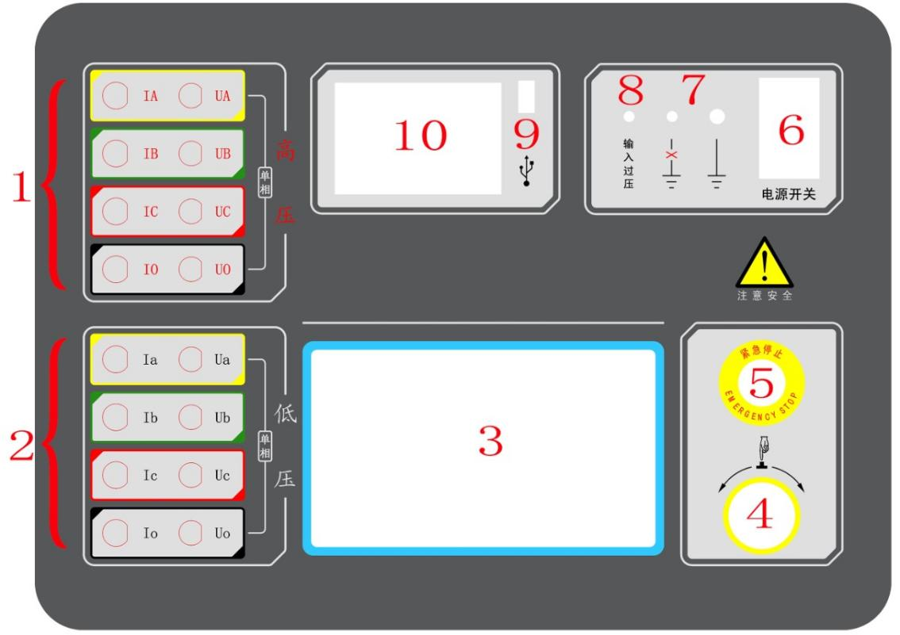
5 面板介绍

- 高压接线端子。
接变压器的高压侧套管。
- 低压接线端子。
接变压器的低压侧套管。
- 电容触摸屏。
显示屏尺寸7.0寸；分辨率1024×600。
- 一键飞梭旋钮：
可操作仪器全部功能。
- 急停钮。
在测试过程中按下急停钮时将立刻停止测试；按下急停钮后应复位急停钮以便下次使用仪器测试功能。
- 电源开关键。
打开电源开关键约2S开机。
- 接地端子及接地指示。
仪器必须可靠接地，现场接地点可能有油漆或锈蚀，必须清除干净，如指示灯亮起请检查接地线。
- 输入过压指示。
红灯亮，表示电源输入超过仪器允许电源输入范围。
- 优盘接口。
外接优盘用，用来存储测试数据；设备软件升级使用。
请使用FAT或FAT32格式的U盘，在存储过程中，严禁拨出优盘。
- 打印机。
打印测试结果。

6 操作使用说明

6.1 概述
仪器将直阻测试功能和消磁功能集于一体，通过选择不同功能入口可对每一种测试功能单独进行参数设置并进行测试，整个操作过程和测试过程简单方便。
常用图标按钮：
 | 返回上一屏。

6.2 打印机使用说明
打印机按键和打印机指示灯是一体式。打印机上电后，正常时指示灯为常亮，缺纸时指示灯闪烁。按一次按键，打印机走纸。
打印机自检：按住按键不放，同时给打印机上电，即打印出自检条。
打印机换纸：扣出旋转扳手，打开纸仓盖，把打印纸装入，并拉出一截(超出一点撕纸牙齿)，注意把纸放整齐，纸的方向为有药液一面(光滑面)向上；合上纸仓盖,打印头走纸轴压齐打印纸后稍用力把打印头走纸轴压回打印头，并把旋转扳手推入复位。

6.3 测试接线
高压测试端测试线（较长）的黄、绿、红、黑测试钳接被测试品高压端的A、B、C、O套管（如无中性点O套管，将黑色测试钳悬空即可）；低压测试端测试线（较短）的黄、绿、红、黑测试钳接被测试品低压端的a、b、c、o套管（如无中性点o套管，将黑色测试钳悬空即可）。
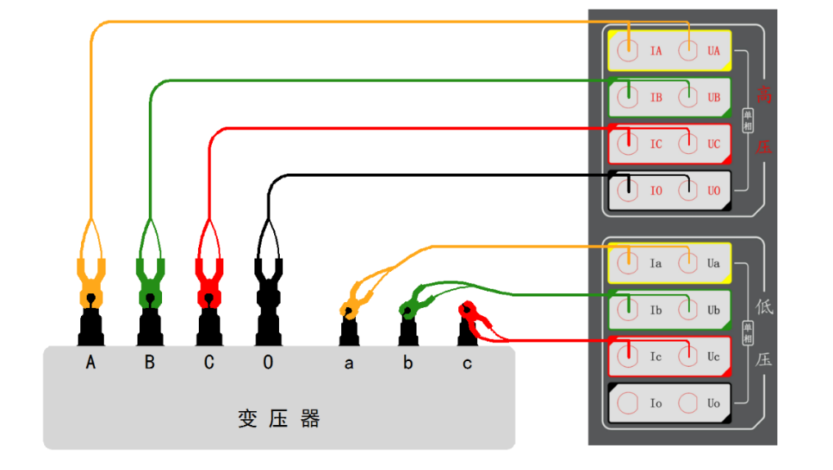

单相变压器使用高压A、O接线柱与低压a、o接线柱。

6.4 使用操作
仪器接线端子与试品连接好以后，打开电源开关，仪器初始化完成后进入“主菜单”屏。

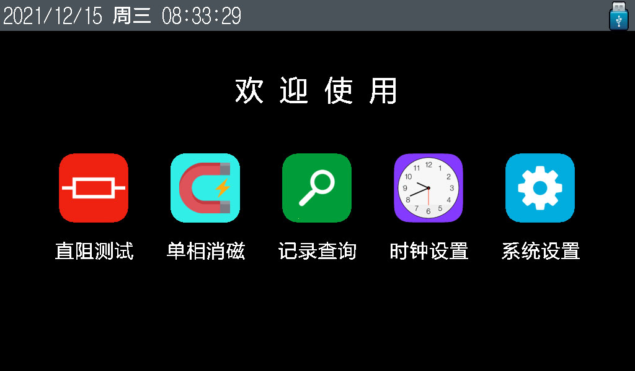

此时顶栏显示仪器系统时间和一些状态指示图标，中间显示仪器型号、厂家信息、功能选项。点击相应功能选项，进入所选功能菜单。

6.4.1 直阻测试
点击“直阻测试”项后，进入“直阻测试-参数设置”屏。
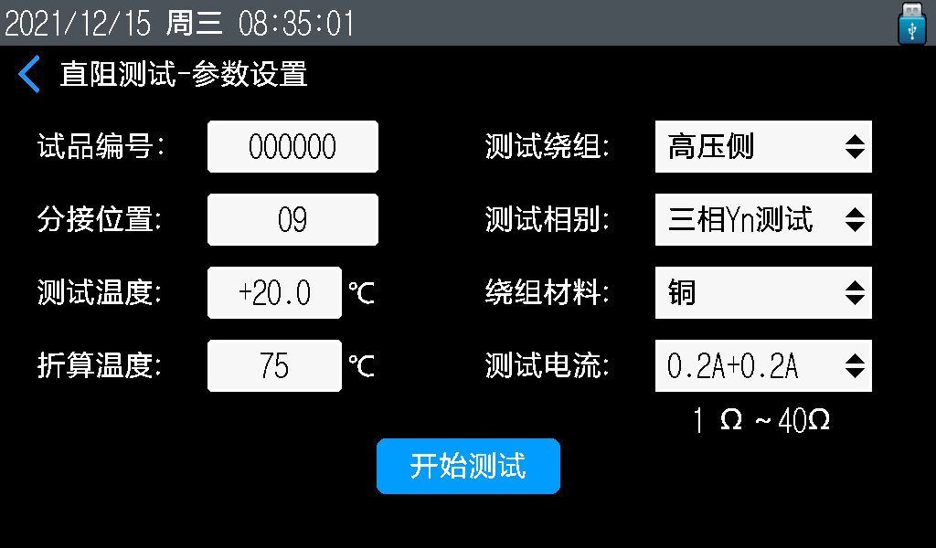

试品编号 | 设置设备编号或试验编号
测试绕组 | 选择对应的测试绕组；其中高压绕组和中压绕组对应仪器高压端子，低压绕组对应仪器低压端子。
分接位置 | 设置当前分接开关的所在位置，只做记录使用。
测试相别 | 选择要测试的相别；可选择单相测试和三相测试；其中“三相Yn”指三相直阻同时测量，适用带中性点的星接绕组，“三相Y/D”指三相直阻分相测量，适用不带中性点的星接绕组或角接绕组；当选择低压绕组时，可使用助磁法进行直阻测试。
阻值换算 | 测试温度、折算温度、绕组材料三个选项用于测试结果的温度折算。
测试电流 | 选择要使用的测试电流。
 | 所有参数设置完成后，按“开始测试”按钮进行测试。
以下介绍“三相Yn”测量界面，其它测量界面操作类似。
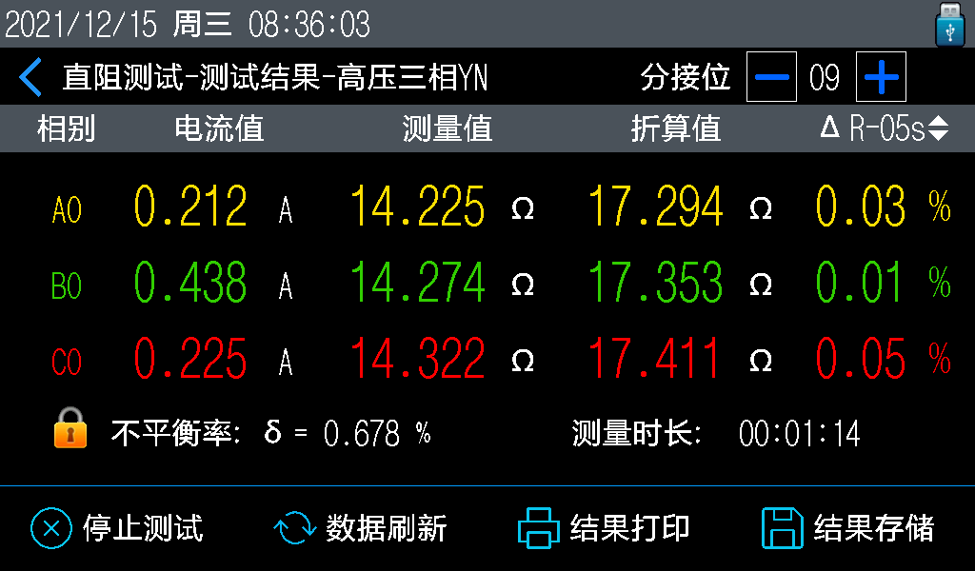

分接位置 | 变压器高压侧的分接开关所在位置，按“-”和“+”可改变数值，以便对测试结果进行记录。
相别 | 对应测试绕组的具体相别。
电流 | 对应测试相别的实际输出电流大小。
测量值 | 对应测试相别的实际测试电阻值。
折算值 | 根据参数设置，将当前测试电阻值折算到固定温度下对应的电阻值。
ΔR-05S | 测试结果在5S的电阻变化率，可选5S、15S、30S变化率。
不平衡率 | 仪器自动计算的三相不平衡率。
测量时长 | 测试过程用时统计。
 | 停止当前测试，返回参数设置屏。
   | “数据刷新”表示当前数据已被锁定，不再进行刷新，点击“数据刷新”可继续测试数据并刷新，同时按钮转为“数据锁定”。
 | 将当前的测试结果通过面板打印机进行打印。
 | 将当前的测试结果保存到仪器本机或保存到优盘。

6.4.2 单相消磁
点击“单相消磁”项后，进入“单相消磁-参数设置”屏。
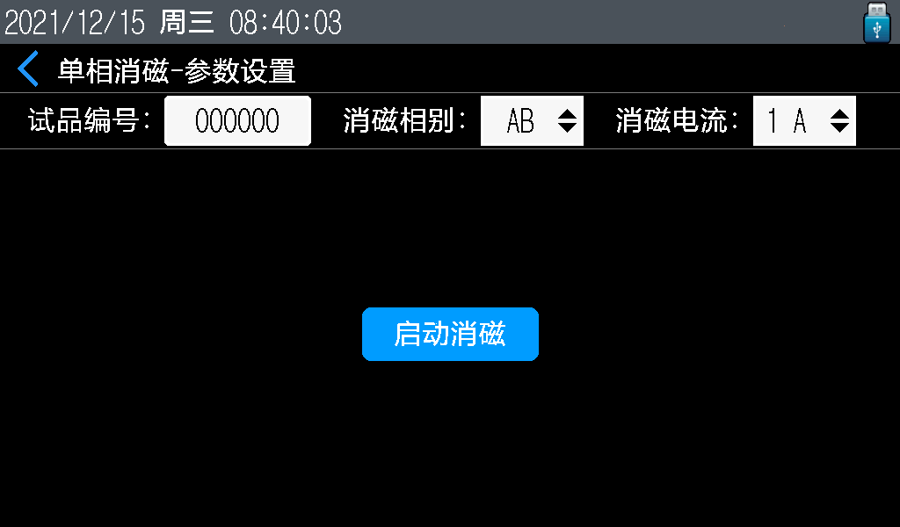

设备编号 | 设置试品的编号。
消磁相别 | 设置本次消磁测试的相别，可选高压AB、高压BC、高压AO（注意消磁测试只对高压侧进行消磁）。  对于不同变压器的消磁及接线方法详见《DL/T 2225-  2021电力变压器直流去磁试验导则》。
消磁电流 | 设置本次消磁测试使用的消磁电流，可选1A、5A、10A。
 | 所有参数设置完成后，按“启动消磁”按钮开始消磁。

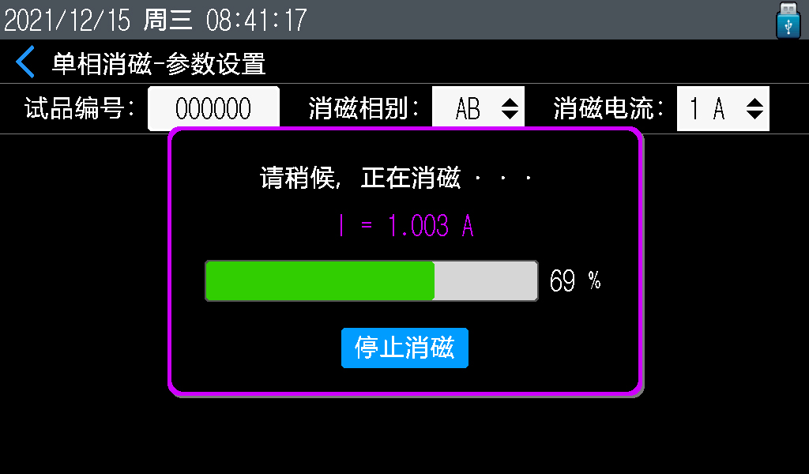

进度条显示当前的消磁进度，当进度到达100%则消磁完成。
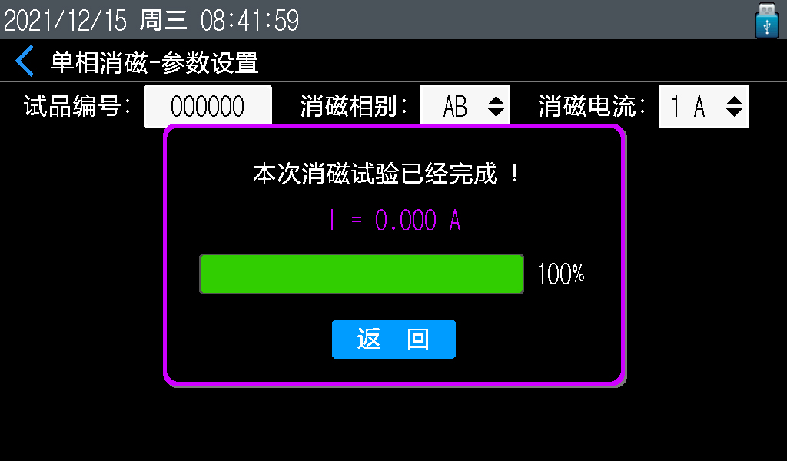

6.4.3 记录查询
点击“记录查询”项后，进入“记录查询”屏。

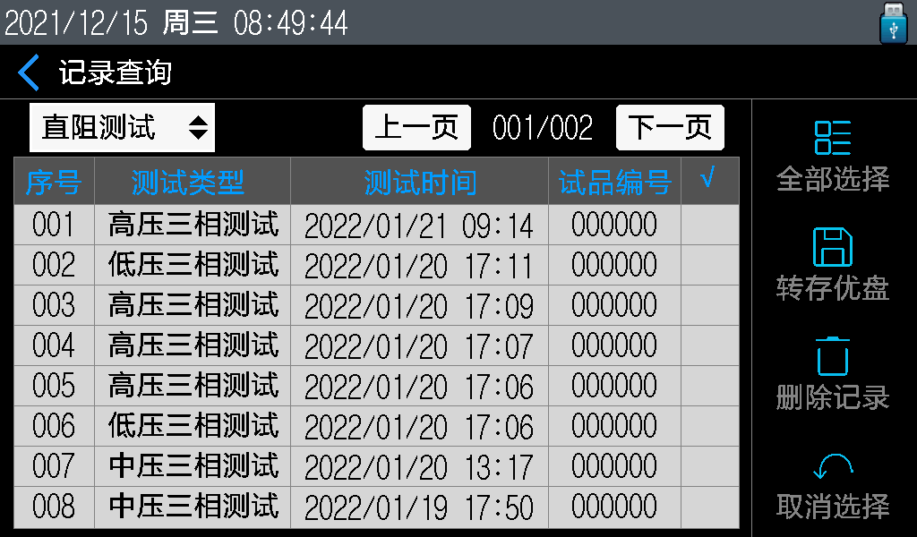

可查询各测试类型的存储数据，并对测试记录的查看、删除、转存到优盘等操作。

6.4.4 时钟设置
点击“时钟设置”项后，进入“时钟设置”屏。
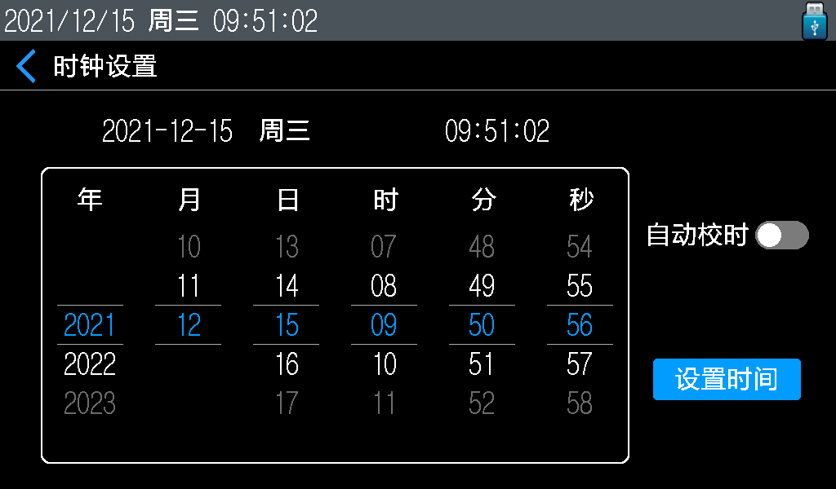

6.4.5 系统设置
点击“系统设置”项后，进入“系统设置”屏。

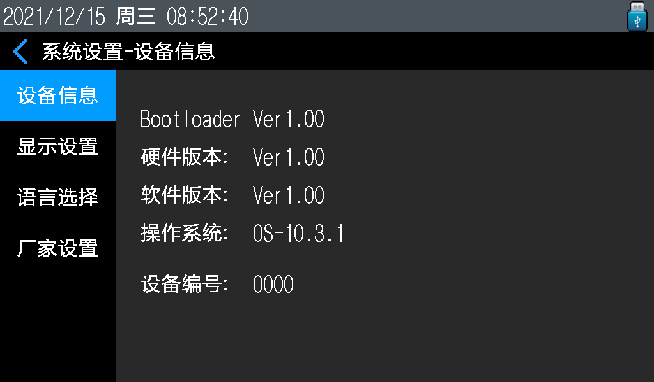

在此界面下可以查看仪器信息、设置显示模式、屏幕亮度及语言。

7 注意事项
测试无载调压绕组，不允许在测试过程中或未放完电时切换无载分接开关。
在测试或放电过程中不允许拆除测试线和切断电源开关。
在测试变压器过程中，变压器未测量侧绕组必须开路。

8 售后服务
◆ 本公司产品随机携带产品保修单，订购产品交货时，请当场检验并填好保修单。
◆ 自购机之日起，凭保修单保修，终身维护。在保修期内，维修不收维修费；保修期外，维修调试收取适当费用。
◆ 属下列情况之一者不予保修：
▶用户对产品有自行拆卸或对产品工艺结构有人为改变。
▶因用户保管或使用不当造成产品的严重损坏。
▶属于用户其它原因造成的损坏。

